功能需求规格
LithoAutoPiRun 新增需求申请单
逻辑分批改造为物理分批及 Pilot 选择、Transfer FOUP、卡控逻辑优化
编号 | 由信息技术部填写 | 类别 | 功能开发
申请部门 | 制造部 | 申请人员 | 温浩奇
系统名称 | CIM 计算机集成制造系统 Fab6（一科） | 功能模块 | 智能派工系统（RTD/DSP）
申请日期 | 2026-07-24 | 希望交付日期 | 2026-07-29

一、项目简介及必要性分析
当前 LithoAutoSplitPirun 采用逻辑分批方式，生成的 Pilot 与母批仍位于同一 FOUP。在跨厂转运场景下，由于同一 FOUP 内 Lot 的转运限制，Pilot 可能无法及时执行 PiRun，进而影响产线 WIP 流转。
现有 AutoPiRun 仅会为满足分批条件的 Lot 自动设置 Pilot。不满足条件的 Lot 可能持续处于卡控状态，增加 Queue Time 超时风险。
本需求拟将 Pilot 的拆分方式由逻辑分批调整为物理分批，同时优化候选 Lot 筛选、Pilot 排序、Transfer FOUP 以及子母批同机台卡控逻辑。

二、项目投资方案比较及效果分析

改善方案
将 LithoAutoSplitPirun 由逻辑分批改为物理分批，并优化 Pilot 的筛选、排序、分批、Transfer FOUP 及卡控逻辑。

预期效果
降低 Lot Queue Time 超时风险。

三、需求内容

一、RTD 新增逻辑
本次 RTD 调整包括：
- 修改 Report Central_GetLithoR2RAutoPirunInfo 中的 Pilot 选择逻辑。
- 新增 Report LithoPilotAutoDoAdhocSorter。
- 在 Global Macro、LithoRule 和 LithoAssign 中增加相关卡控逻辑。
- Pi_split_flag 统一使用 Y，表示允许物理分批。
- PiRun 状态统一使用 PIRUNON。

1. 修改 Report：Central_GetLithoR2RAutoPirunInfo

1.1 Lot 获取
从 FAB6 和 FAB8 获取待判断的 Lot，并按照以下规则逐步筛选。

1.1.1 Lot 基础信息获取
- 从 fwlot 获取 appid、priority、processingstatus、componentqty。
- 从 fablotext 获取 requiredcapability、runcardid、reticleid。
- 从 fablotcarrierext 获取 carrierkind。
- 从 fabinqtimeprocess 获取 RemainQ。
- 从 UI.RTDConfig-LITHOLotAssignment-LithoAssignCapability 获取 LithoCapability。
BARCO Capability 固定为：
L-BARCO-L
L-BARCO-S

1.1.2 Lot 基础筛选条件
保留同时满足以下基础条件的 Lot：
processingstatus IN ('Active', 'CrossFabTransferred')
AND carrierkind = 'FOUP'
AND runcardid IS NULL
AND requiredcapability IN (
LithoCapability,
'L-BARCO-L',
'L-BARCO-S'
)
跨厂数据继续使用以下现有筛选表达式：
IsTransferLot = True
OR (
IsTransferLot <> True
AND processingstatus <> 'CrossFabTransferred'
)
IsTransferLot 由现有 istransferlot Macro 判断。本需求不增加额外的 FAB6/FAB8 跨厂数据去重规则。

1.2 获取 PiRun 站点并进一步筛选 Lot

1.2.1 获取 PiRunLoop
对通过 1.1 筛选的 Lot，向后 Fetch 20 个站点，并获取 productname、planname、stage、capability、stepseq、recipeid、STN。Transfer Lot 按现有逻辑修正厂别信息。
将获取的站点截取到相同 Stage 的最后一道 CD 站点。Lot 当前站点至最后一道 CD 站点之间的区段定义为 PiRunLoop。如果 Fetch 结果中不存在 CD 站点，则剔除该 Lot。现有流程负责保证后续能够获得有效 Merge 站点，本需求不增加额外异常处理。

1.2.2 其他筛选条件
- Litho 站点判断：PiRunLoop 中必须存在 capability=LithoCapability 且具有 Reticle 信息的站点；不满足时剔除该 Lot。
- Specify Lot 判断：根据 productid、layer、lotid 匹配 r2r_litho_whitelist。匹配成功时按现有 Specify Lot 规则处理。
- 同 FOUP Pilot 判断：从 rtd_r2r_litho_context_ovlcd 和 rtd_r2r_lot_history 获取 Litho Pilot 信息。同一 FOUP 中已经存在 Litho Pilot 时，剔除当前候选 Lot。
- FutureHold 判断：从 fabfutureaction 获取 PiRunLoop 中各站点的 FutureAction。存在 FutureHold 时，剔除该 Lot。
- RC 判断：PiRunLoop 中存在 RC 站点时，剔除该 Lot。

1.3 R2R 条件判断
获取 Lot 在可作业机台上的 R2R 状态，并判断该 Lot 是否存在多路径。

1.3.1 可作业机台获取
获取 1.2 中 Lot 的 Litho 站点。通过现有 Transfer Macro 判断 Lot 是否能够在对应 Litho 站点执行 Transfer；若可以，则同时获取对应工厂的 Litho 机台。
按厂别从 rtd_r2r_litho_add_setting 获取机台的 Pi_split_flag 和 pi_splitcnt。Lot 至少需要存在一台 Pi_split_flag='Y' 的可作业机台，否则剔除该 Lot。
对剩余机台继续检查 EQPStatus、LCC、Capability、Recipe、PPID 和 Global Reason。存在卡控时，剔除对应机台。

1.3.2 多路径判断
按照 Lot + STN + Reticle 维度，从 rtd_r2r_litho_context_ovl 和 rtd_r2r_litho_context_cd 匹配 R2R Context。保留满足以下条件且不存在 R2R Reason 的 Context：
OVL_Status IN ('PIRUNON', 'ON', 'Fixed')
AND CD_Status IN ('PIRUNON', 'ON', 'Fixed')
按 Lot 统计有效 Context 数量，记为 ContextCount。当 ContextCount>1 时，判定该 Lot 存在多路径，并剔除该 Lot。

1.4 选择 Lot
按 Context 对候选 Lot 排序，并循环选择最优的 Lot + Context。

1.4.1 AutoPiRun Context 筛选
获取 1.3 筛选后的 Lot 及 Context 信息，包括 Lot、STN、Reticle、Prod、Layer、Recipe、Pretool、Prereticle、Custom_Context_Value、CD_Status、OVL_Status、Pilot_CD、Pilot_OVL、Pi_split_flag 和 pi_splitcnt。
保留满足以下条件的 Context：
Pi_split_flag = 'Y'
AND (
Pilot_CD IS NULL
OR Pilot_OVL IS NULL
)

1.4.2 Context 内 Lot 排序
- GapToLitho：计算 Lot 当前站点距离 Litho 站点的剩余 Step 数量。
- SplitCntMatched：componentqty>=pi_splitcnt 时取 1，否则取 0。pi_splitcnt 为空、等于 0、小于 0 或大于 25 时，使用默认值 4；配置值在 1～25 范围内但大于 Lot 当前可用 Wafer 数时，后续按整批 Pilot 处理。
- RequiredChuckCount：Lot 存在 prelayer 时，从 r2r_litho_waferhistory 获取各 Wafer 的 Chuck 信息；否则从 fsmaterialassociation 获取 Wafer Slot 信息。C1、C2 各至少包含 2 片，或奇偶 Slot 各至少包含 2 片时取 1，否则取 0。Chuck 信息由上游保证有效和完整。
- BulletLot：按现有逻辑判断 Lot 是否为空扣或空 LP Lot；是取 1，否则取 0。
- RemainQ：使用实际剩余 Queue Time；空值赋为 9999 h。
- KeyLot：quota_applyinfo 中 KeyLot=1 AND Status='CONFIRM' 时取 1，否则取 0。
按以下优先级对 Lot 排序，结果记为 RTDRank：
1. GapToLitho ASC
2. SplitCntMatched DESC
3. RequiredChuckCount DESC
4. BulletLot DESC
5. RemainQ ASC
6. KeyLot ASC
7. lotid ASC
其中 KeyLot ASC 表示普通 Lot 优先于 Key Lot。

1.4.3 Context 之间排序
- ReticleSTNRank：按 Reticle + STN 对 Context 分组，并获取 Reticle 当前所在机台 ReticleOnSTN。第一轮中，STN=ReticleOnSTN 时取 1，否则取 0；后续循环中，与上一轮选中 Context 属于同一 Reticle + STN 分组时取 1，否则取 0。
- ContextCandidateCount：统计当前 Context 中的候选 Lot 数量。
- ActualSTNPilotCount：按 STN 统计已经选中的 Pilot Context 数量。
最终按照以下优先级对 Lot + Context 排序：
1. ReticleSTNRank DESC
2. ContextCandidateCount ASC
3. ActualSTNPilotCount ASC
4. RTDRank ASC

1.4.4 循环选择 Pilot
将排序第一的 Lot + Context 固定为已选 Pilot Context。每个 Context 最多选择一个 Pilot；选中后，剔除所有与该已选 Context 相同的其他候选 Lot + Context。
每选中一个 Pilot 后，立即重新计算 ReticleSTNRank、ContextCandidateCount 和 ActualSTNPilotCount，完成指标更新后进入下一轮循环，直至没有可用 Context 或没有可用 Lot。
图 1 RTD 候选筛选与 Pilot 选择流程
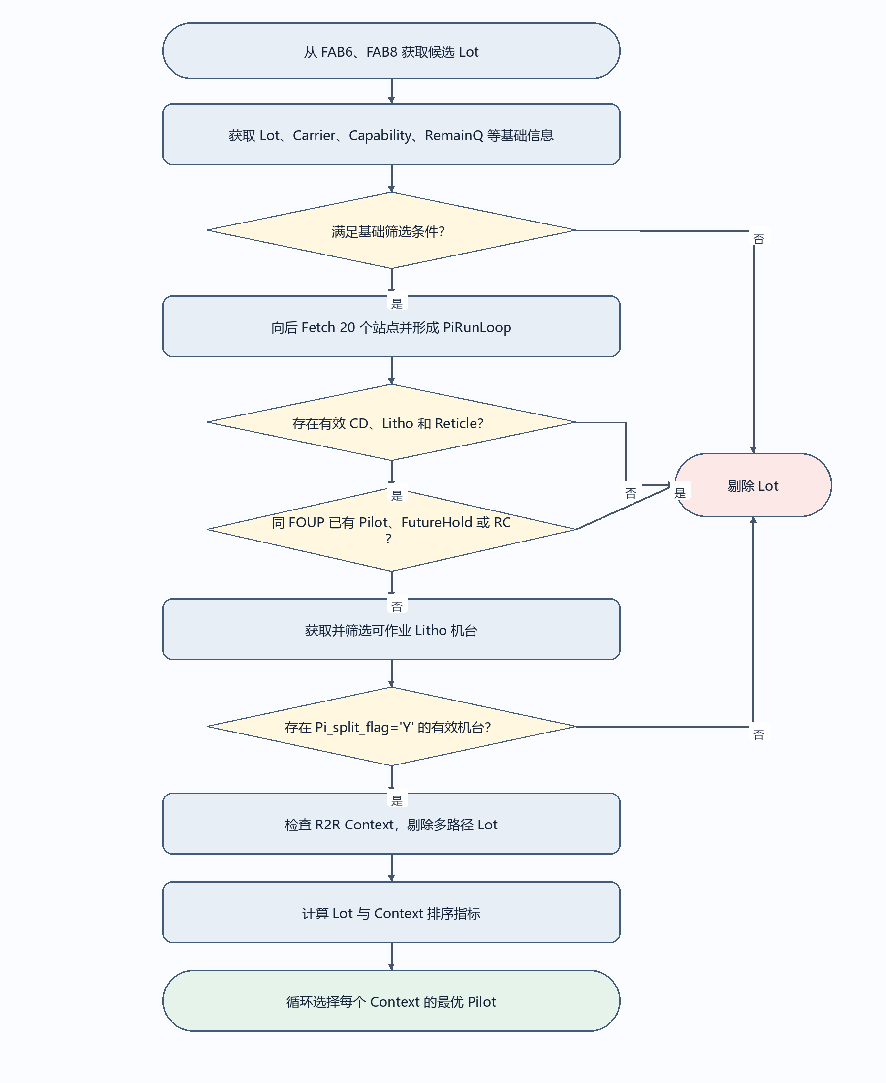

1.5 Pilot 选片逻辑
判断 Lot 是否需要物理分批。不满足物理分批条件时，将整批设置为 Pilot。

1.5.1 整批设置为 Pilot
以下五项条件使用“或”关系。任意一项满足时，将整批 Lot 设置为 Pilot：
1. BulletLot=1 OR KeyLot=1
OR
2. CurCapability=LithoCapability AND FuLL(RemainQ)
OR
3. RequiredChuckCount=0
OR
4. SplitCntMatched=0
OR
5. componentqty<=6
componentqty>0 由上游系统保证，本需求不增加零片判断。满足任一条件时，设置 IsNeedSplit=F。

1.5.2 物理分批选片逻辑
不满足 1.5.1 任一整批条件时，设置 IsNeedSplit=T，并执行物理分批选片。

1.5.2.1 Wafer 分组
Wafer ID 1～10 → Group1
Wafer ID 11～25 → Group2
存在 Chuck 信息：C1→SubGroup1，C2→SubGroup2
不存在 Chuck 信息：奇数 Slot→SubGroup1，偶数 Slot→SubGroup2
Group1 + SubGroup1 → GroupRank=1
Group1 + SubGroup2 → GroupRank=2
Group2 + SubGroup1 → GroupRank=3
Group2 + SubGroup2 → GroupRank=4

1.5.2.2 Wafer 排序与选择
在每个 Group + SubGroup 内，按 Wafer ID 从小到大排序并编号，记为 WaferRank。最终按 WaferRank ASC、GroupRank ASC 选择 Wafer，用于从各 Group/SubGroup 轮流、均匀选片。
- pi_splitcnt 为空、等于 0、小于 0 或大于 25 时，使用默认值 4。
- pi_splitcnt 在 1～25 范围内时，按配置数量选择。
- pi_splitcnt 大于 Lot 当前可用 Wafer 数时，不再物理分批，改为整批 Pilot。
- 选中的 Wafer 记为 pi_splitwafer；物理分批后，将 pi_splitwafer 对应的子批设置为 Pilot。

1.5.3 Merge 站点设置
如果 Lot 存在 ADI 站点，且该 ADI 站点不包含 SRC，则将第一道符合条件的 ADI 设置为 Merge 站点；否则，将最后一道 CD 设置为 Merge 站点。有效 Merge 站点由现有流程保证，本需求不增加两者均不存在时的异常处理。
图 2 Pilot 整批与物理分批判断流程
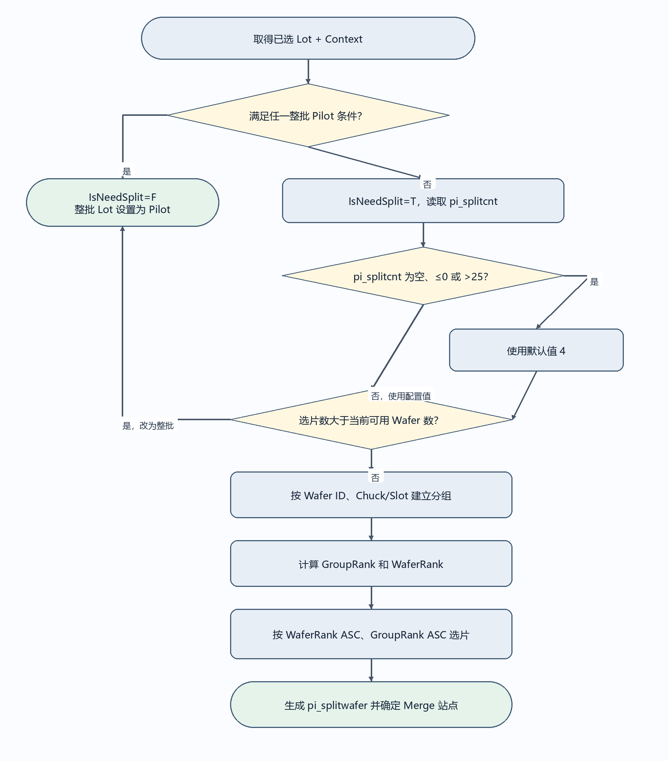

1.6 输出 Report
将现有计算结果存入 Central_GetLithoR2RAutoPirunInfo。Report 字段包括：
- Lot、toolid、productid、layerid、reticleid
- prereticle、pretool、custom_context_value
- pi_splitwafer、IsNeedSplit、isSTNSite
保持现有 Report 输出范围和记录方式，不新增 request_id、generated_time、execution_status 或 error_code。

2. 新增 Report：LithoPilotAutoDoAdhocSorter
该 Report 用于获取需要 Transfer FOUP 的 Litho Pilot。

2.1 Litho Pilot 获取

2.1.1 数据获取
- 从 r2r_litho_context_ovl 获取 ovl_status、pilot。
- 从 r2r_litho_context_cd 获取 cd_status、pilot。
- 从 fwlot 获取 appid、lottype、priority。
- 从 fabcategorymap 获取 lottype、category。

2.1.2 筛选条件
priority < 5
AND category = 'Production'
AND (
ovl_status = 'PIRUNON'
OR cd_status = 'PIRUNON'
)

2.2 Transfer FOUP 判断
获取 2.1 中 Litho Pilot 的 Carrier 信息。按 Carrier 从 fwlot 获取所有 Lot，并保留 fwlot.extrastatus='WaitForJobPrep' 的记录。如果 Litho Pilot 所在 Carrier 中存在其他 Lot，则该 Pilot 需要 Change FOUP。

2.3 Carrier 排序规则
对需要 Transfer FOUP 的 Litho Pilot，按以下顺序排序，并根据排序结果建立 AdhocSorterJob：
1. RemainQ ASC
2. Priority ASC
3. componentqty DESC
4. lotid ASC

2.4 输出 Report
从 AMA.TriggerConfig-WatchDog_LithoPilotAutoDoAdhocSorter 获取 Switch、Trigger Time Slot 和 TriggerCount/Time。当 Switch='Y' 且当前时间位于现有 WatchDog 的 Trigger Time Slot 判断范围内时，按照 TriggerCount/Time 选择需要物理分批的 Carrier，并将结果存入 LithoPilotAutoDoAdhocSorter。
Trigger Time Slot 沿用 WatchDog 现有判断方式，本需求不增加时区或区间边界定义。Report 字段包括 Carrier、Pilot、extrastatus、Status、RemainQ、Pieces、Prod、Priority。

3. Rule 中新增卡控逻辑

3.1 Global Macro 新增卡控逻辑
在 Global Macro 中增加对需要 Transfer FOUP 的 Litho Pilot 的卡控。当 WatchDog_LithoPilotAutoDoAdhocSorter.Switch='Y' 且当前时间位于现有 Trigger Time Slot 范围内时，按照以下场景处理。

3.1.1 Pilot 位于 AdhocSorter 站点
如果 adhocplanname 包含 UnscheduledSorter，则同一 FOUP 中不在 AdhocSorter 站点的 Other Lot 增加 Reason=WaitPilotChangeFOUP。解除规则如下：
- Other Lot 位于 Litho 站点时，不解除卡控。
- Other Lot 位于 BARCO 站点时，RemainQ<4 h 或触发 Qu_0，任一条件满足即可解除。
- Other Lot 位于非 Litho、非 BARCO 站点时，仅在触发 Qu_0 时解除。

3.1.2 Pilot 不在 AdhocSorter 站点
如果 Litho Pilot 不在 AdhocSorter 站点，则同一 FOUP 中同样不在 AdhocSorter 站点的 Other Lot 增加 Reason=WaitPilotChangeFOUP。Other Lot 的解除规则沿用 3.1.1。
当 Litho Pilot 的 RemainQ<4 h 或 Pilot 触发 Qu_0 时，解除相关卡控。Other Lot 紧急解除卡控后，Pilot 的 Transfer FOUP 任务由现有 Adhoc Sorter 流程处理，本需求不增加额外规则。
图 3 WaitPilotChangeFOUP 卡控流程
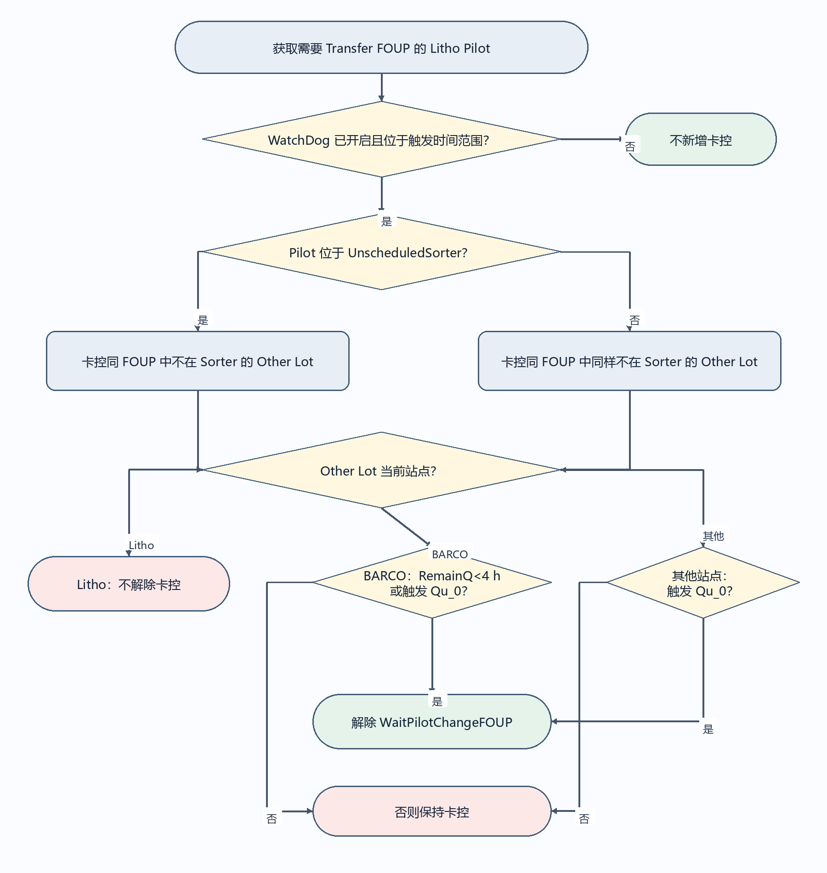

3.2 LithoRule 新增卡控逻辑

3.2.1 R2RAutoPirunControl
针对非 Specify Lot，如果同时满足以下条件，则增加 Reason=R2RAutoPirunControl；否则不增加该卡控：
Pi_split_flag='Y'
AND (
R2R CD Status='PIRUNON'
OR R2R OVL Status='PIRUNON'
)
AND Pilot IS NOT NULL

3.2.2 Parent&ChildLotNeedRunSameTool

3.2.2.1 判断 Lot 是否存在 Pretool
从 r2r_litho_context_relation 获取 productid、curr_layer、pre_layer，从 r2r_litho_context_ovl 获取 productid、layerid、pretool。按 productid + pre_layer 获取 curr_layer，再按 productid + curr_layer 获取 pretool。
只有 pretool 不为空时，才继续判断子母批同机台；pretool 为空时，不执行该卡控。

3.2.2.2 获取子母批作业机台
通过 fabfutureaction 获取与当前 Lot 存在 FutureMerge 关系的子批或母批 Lot。子母批关系范围以现有 FutureMerge 返回结果为准，不额外限定直接关系或完整关系链。
从 r2r_lot_history 按 lotid + productid + layerid 获取子批或母批在待判断 Lot 当前 Layer 的作业机台 toolid。最新一笔记录按照实际作业完成时间降序、记录 ID 降序获取。

3.2.2.3 判断是否需要卡控
通过 r2r_litho_whitelist 按 productid、layerid、lotid 判断是否为 Specify Lot。针对非 Specify Lot，如果待判断 Lot 的机台与子批或母批的作业机台 toolid 不一致，则增加 Reason=Parent&ChildLotNeedRunSameTool；否则按现有逻辑继续判断。

4. LithoAssign 新增卡控逻辑
LithoAssign 增加子母批使用同一机台的卡控，同时保留原有 R2RAutoPirunControl 逻辑。

4.1 R2RAutoPirunControl
针对非 Specify Lot，如果 Pi_split_flag='Y'，R2R CD 或 OVL Status 为 PIRUNON，且 Pilot 不为空，则增加 Reason=R2RAutoPirunControl；否则不增加该卡控。

4.2 Parent&ChildLotNeedRunSameTool
判断逻辑与 LithoRule 一致。pretool 及子批、母批作业机台信息改由 Central 获取，其他判断规则保持一致。

二、AMA 新增逻辑
AMA 根据 Report Central_GetLithoR2RAutoPirunInfo 执行 Pilot 设置和物理分批，并根据 Report LithoPilotAutoDoAdhocSorter 执行 Transfer FOUP。

1. 设置 Pilot
从 Central_GetLithoR2RAutoPirunInfo 获取 Lot、toolid、productid、layerid、reticleid、prereticle、pretool、custom_context_value、pi_splitwafer、IsNeedSplit、isSTNSite。

1.1 整批设置为 Pilot
当 IsNeedSplit=F 时，直接将整批 Lot 传给 R2R。

1.2 物理分批 Pilot
当 IsNeedSplit=T 时，执行以下处理。

1.2.1 执行前复核
- Lot 属于当前执行工厂，即 FAB6 或 FAB8；判断方式沿用现有程序逻辑。
- fwlot.extrastatus='WaitForJobPrep'。
- Lot 当前站点的 runcardid 为空。
- Lot 当前 Capability 为 LithoCapability、L-BARCO-L 或 L-BARCO-S。
- CarrierKind='FOUP'。
- Report 中选中的 Wafer 当前仍归属于该 Lot；仅检查归属关系，不额外检查 Wafer 状态、Slot 或 Chuck 信息。
任一条件不满足时，停止处理该 Lot，记录具体失败原因，等待下一轮重新计算，不回退为整批 Pilot。本需求不新增重复分批防护机制，由现有系统保证同一 Lot 不会被重复物理分批。

1.2.2 预占空 FOUP
执行前复核通过后，先获取并预占一个空 FOUP，再调用 MES 物理分批接口。如果未获取到可用空 FOUP，则不执行物理分批，将整批 Lot 传给 R2R。

1.2.3 调用 MES 物理分批接口
调用 MES 物理分批接口，将 pi_splitwafer 从原 Lot 中分出。调用成功时，将分出的子批设置为 Pilot，并将子批 Pilot 传给 R2R。
调用失败时，立即释放已预占的空 FOUP，并将整批 Lot 作为 Pilot 传给 R2R。物理分批失败并回退整批时，IsNeedSplit、pi_splitwafer 等字段的后续处理沿用现有 AMA 逻辑。向 R2R 设置 Pilot 与 Transfer FOUP 的先后顺序同样沿用现有 AMA 流程。
图 4 AMA 物理分批与回退流程
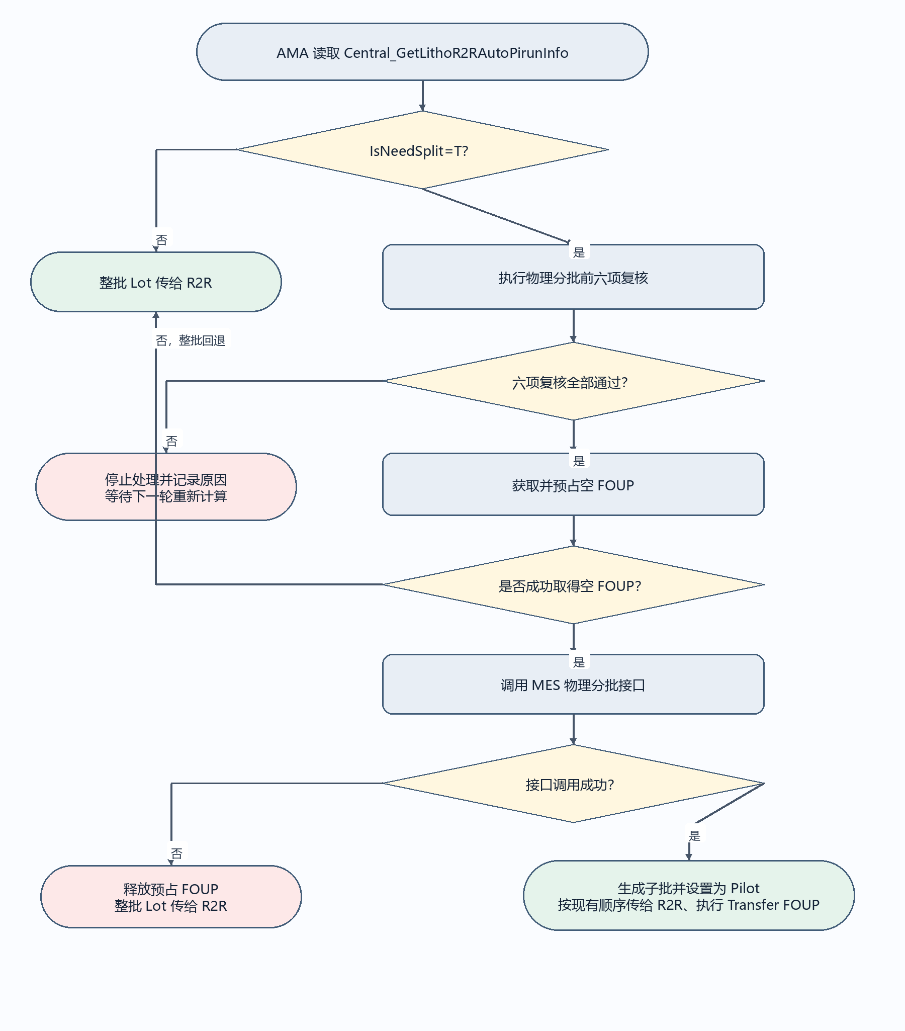

2. Transfer FOUP
从 Report LithoPilotAutoDoAdhocSorter 获取待处理记录。AMA 按 Report 顺序调用 MES Transfer FOUP 接口，将 Pilot 导入已获取的空 FOUP。
如果无法获取可用空 FOUP、可用空 FOUP 数量为 0，或 MES Transfer FOUP 接口调用失败，则在 AMALog 中记录失败信息。Other Lot 紧急解除卡控后，Pilot 的 Transfer FOUP 任务由现有 Adhoc Sorter 流程处理。

四、测试及验收说明
本需求单不展开 Test Case 和验收场景。整批 Pilot、物理分批、跨厂、无空 FOUP、MES 接口失败、BARCO、Transfer FOUP、子母批同机台等验收场景，另行建立独立测试文档。

五、审批意见
申请部门意见 | 意见：  日期：
申请部门分管领导意见 | 意见：  日期：
相关部门意见 | 意见：  日期：
相关部门分管领导意见 | 意见：  日期：
信息技术部意见 | 意见：  日期：
信息技术部分管领导意见 | 意见：  日期：

